Max Bill

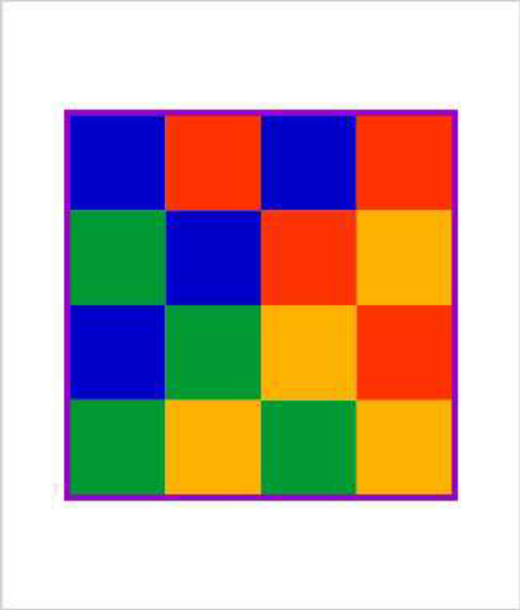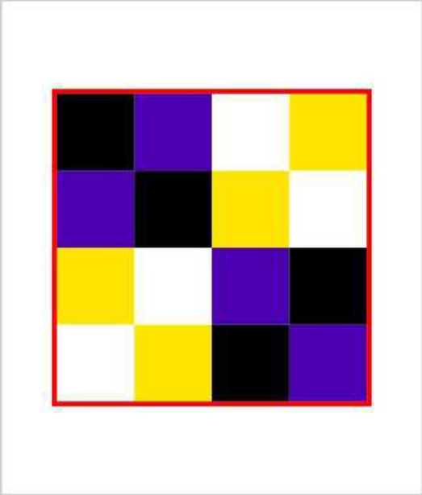
aus dem Werk „11x4:4“

Was meinst du? Wie sind die Bilder aus dem Werk 11x4:4 von Max Bill entstanden? Entdeckst du die 3 Regeln nach welchem die Bilder aufgebaut sind? Oben sind zwei von den 11 Bildern abgebildet.
Finde heraus wie die anderen 9 Bilder aussehen und male sie auf! Die 11 Bilder sind nicht symmetrisch zueinander.
Notiere deine Vermutung:

Tipp 1
Zähle was du siehst. Was fällt dir auf?

Tipp 2
Wie sieht es mit den Berührungen aus? Fällt dir was auf?

Tipp 3
Schneide dir eine Schablobe von dem Extrablatt aus. Schneide die Kreise so aus, dass wenn die sie genau auf das Bild legst, du alle Felder von einer Farbe in den ausgeschnittenen Kreisen sehen kannst und sonst nichts. Halte sie Schablone nun in der Mitte fest und drehe sie mehrfach um 90°. Was siehst du?

Tipp 4
Benutze die Quadratvorlagen und Schablonen um die anderen Bilder zu erzeugen. Nimm dir eine Quadratvorlage und die Schablone aus Tipp 3. Schreibe nun in jedes Feld eine Zahl von 1-4, merke dir in welchen Kreis du welche Zahl geschrieben hast! Drehe die Schablobe um 90° und trage erneut die Zahlen ein. Tu dies noch zwei weitere Male! Nun sind alle Felder in der Quadratvorlage beschriftet, überlege nun wie du die vier Farben anordnen musst um ein neues Bild zu erhalten, welches die drei Regeln befolgt.

